**Ligação de Dados**

Relatório Intercalar



Mestrado Integrado em Engenharia Informática e Computação

Redes de Computadores

**Grupo:**

José Carlos Alves Vieira - up201404446

Luis Figueiredo Caseiro - up201306125

Renato Sampaio de Abreu - up201403377

Faculdade de Engenharia da Universidade do Porto

Rua Roberto Frias, sn, 4200-465 Porto, Portugal

3 de Novembro de 2016

# Índice

**Índice****1**

**Sumário****2**

**Introdução****2**

**Arquitetura****3**

**Estrutura do Código****3**

**Casos de Uso Principais****4**

**Protocolo de Ligação Lógica****5**

**Protocolo de Aplicação****6**

**Validação****7**

**Elementos de Valorização****8**

**Conclusões****9**

**Contribuição****10**

**Anexo I****10**

**Anexo II****10**

# Sumário

Este projeto, desenvolvido no contexto da cadeira Redes de Computadores do Mestrado Integrado de Engenharia Informática, tem como objetivo a implementação de um protocolo de ligação de dados e o teste desse protocolo usando uma aplicação simples de transferência de dados entre dois computadores, recorrendo para isso às respectivas portas série de cada um. Posto isto, o projeto incide maioritariamente em conteúdos que tínhamos abordado durante as aulas teóricas, tais como a Physical Layer e Data Link Layer.

O relatório permitiu-nos aprofundar os aspectos mais teóricos dos conteúdos anteriormente referidos, de forma a relacionar a parte teórica com a parte prática, possibilitando uma melhor aprendizagem por parte do grupo e ao mesmo tempo facilitar o processo de correção do projeto por parte do docente.

# Introdução

O objectivo proposto para este primeiro trabalho de Redes de Computadores era a implementação de um protocolo de ligação de dados de acordo com a especificação fornecida (serviço de comunicação de dados fiável entre dois sistemas ligados por um meio de transmissão, no nosso caso, pela porta de série). Também era objectivo o teste desse protocolo com uma aplicação simples de transferência de dados, usando comunicação assíncrona.

Usou-se uma variante *Stop and Wait* durante a implementação. Garantiu-se transmissão de dados independente de códigos (transparência) assegurada pela técnica de byte stuffing. A transmissão é organizada em tramas que podem ser de 3 tipos: informação (I), Supervisão (S) e Não Numeradas (U). Essas tramas são protegidas por um código detector de erros.

Este relatório subdivide-se nas seguintes secções:

* **Introdução**, onde é realizada uma introdução ao objectivo do projecto.
* **Arquitetura**, onde são apresentados os blocos funcionais e as interfaces.
* **Estrutura do Código**, referindo as APIs implementadas, as principais estruturas de dados e a sua relação com a arquitetura.
* **Casos de Uso Principais**, fazendo a sua identificação e apresentando as sequências de chamada de funções.
* **Protocolo de Ligação Lógica**, onde se identifica os principais aspectos funcionais, as estratégias de implementação desses mesmos aspectos (por vezes com extratos de código).
* **Protocolo de Aplicação**, onde se identifica os principais aspectos funcionais, as estratégias de implementação desses mesmos aspectos (por vezes com extratos de código).
* **Validação**, descrevendo os testes efectuados com a apresentação dos resultados nesses testes.
* **Elementos de Valorização**, onde se indicam os elementos de valorização implementados e quais as estratégias elaboradas para o conseguir.
* **Conclusões**, elaborando uma síntese das secções apresentadas e uma breve reflexão sobre os objectivos académicos alcançados.

# Arquitetura

O projeto desenvolvido está estruturado em duas camadas: aplicação, especificado nos ficheiros ApplicationLayer.h e ApplicationLayer.c, e ligação de dados, presente nos ficheiros LinkLayer.h e LinkLayer.h. Com esta estrutura, ambas as camadas não conhecem os detalhes inerentes a cada uma.

Assim, a camada de aplicação desconhece as especificações e funções - formato de tramas, transparência, retransmissões, etc - da ligação de dados, mas é a partir dela que são acedidos os serviços presentes na ligação de dados. Esta camada atua de forma diferente de acordo com o modo do programa, Transmitter ou Receiver. De uma forma muito geral, o emissor é responsável pela leitura da informação do ficheiro e envio desses dados para a camada de ligação de dados, enquanto que no recetor é realizada a receção de dados e posterior escrita no ficheiro.

Por outro lado, na camada de ligação de dados são disponibilizadas as funções genéricas de ligação de dados tais como: abertura e fecho da ligação, controlo de erros, controlo de fluxo, sincronismo e confirmações positivas/negativas. Desta forma, esta camada não tem acesso aos serviços da aplicação existindo assim uma interdependência entre camadas.

A interface da consola, especificado no ficheiro main.c, oferece ao utilizador um leque variado de opções, as quais este pode decidir alterar ou não. O programa é executado com os valores dados por default, contudo o utilizador tem a possibilidade de definir os valores dos seguintes parâmetros: Baud rate, tamanho máximo do campo de informação das tramas I, número máximo de retransmissões e intervalo de time out. A definição destes parâmetros é aceite desde que os valores introduzidos sejam válidos. Desta forma, o utilizador tem a possibilidade de influenciar diretamente o funcionamento do programa.

# Estrutura do Código

**Principais estruturas de dados**

Existem 2 principais estruturas de dados: **ApplicationLayer** e **LinkLayer** (Ver anexo I).

A **ApplicationLayer** possui um descritor de ficheiro, um status (zero no PC emissor, 1 no PC receptor), o nome do ficheiro a enviar, o tamanho do ficheiro a enviar, o tamanho do nome do ficheiro e o tamanho da informação a enviar (pode ser definida pelo utilizador).

Principais Funções da **ApplicationLayer**:

No emissor, existem 3 funções principais que incorporam as funcionalidades mais importantes existentes na ApplicationLayer:

* SendData -> Responsável pela leitura do ficheiro e chamadas às funções de envio de pacotes.
* SendControl -> Responsável pelo envio de pacotes de controlo, start ou end.
* SendInformation -> Responsável pela criação e envio dos pacotes de dados.

No recetor, existem também 3 funções indispensáveis ao funcionamento correto do programa:

* ReceiveData-> Responsável pela escrita no ficheiro e chamadas às funções de receção de pacotes.
* ReceiveControl-> Responsável pela receção de pacotes de controlo, start ou end.
* ReceiveInformation-> Responsável pela receção de pacotes de dados e verificação da sua integridade.

O **LinkLayer** possui o nome da porta de série, a taxa de transmissão de informação, o número de timeouts (pode ser definido pelo utilizador), o número de retransmissões máximas (pode ser definido pelo utilizador), o tamanho da trama (pode ser definida pelo utilizador), o status, o Ns (inicialmente a zero), o número de tramas de rejeição enviadas, a definição atual do controlo da trama I, RR e REJ tendo em conta o Ns e duas estruturas termios (uma para guardar o modo da consola inicial, e outro para guardar o novo modo).

Principais funções da **LinkLayer**:

As 4 principais funções são: llopen, llwrite, llread e llclose. Estas são as funções que permitem estabelecer a ligação com a porta de série, escrever para a porta de série, ler da porta de série e fechar a ligação com a porta de série, respectivamente. Dentro destas funções existem outras como establishConnection, startConnection e endConnection. Todas estas funções são do domínio da camada da ligação de dados.

# Casos de Uso Principais

O programa desenvolvido é constituído maioritariamente por duas sequências de funcionamento, uma presente ao executar em modo Transmitter e outra no modo Receiver.

Assim, a sequência de ambos os modos está definida, em traços gerais, no seguinte diagrama: 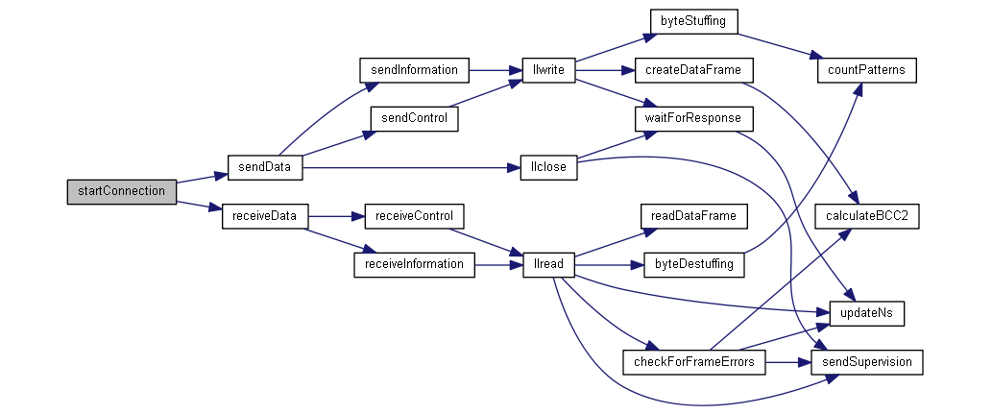

Figura 1 - Diagrama de Sequência

A sequência de leitura do ficheiro e envio dos pacotes - modo Transmitter - consiste na chamada da função sendData, que no início envia o pacote START, atráves de sendControl, e posteriormente inicia o envio de pacote de dados através de sendInformation. Ambas as funções “send” utilizam o serviço llwrite da camada de ligação de dados. Nesta camada, são realizadas as operações de criação da trama I e envio dessa trama. Antes do retorno à função sendData é chamada a função waitForResponse que espera pela confirmação de receção da trama. Por fim, é enviado o pacote END novamente atráves de sendControl.

A sequência de leitura de dados recebidos e escrita no ficheiro - modo Receiver- consiste na chamada da função receiveData, que no início recebe o pacote START, atráves de receiveControl, e posteriormente inicia a receção do pacote de dados através de receiveInformation. Ambas as funções “receive” utilizam o serviço llread da camada de ligação de dados. Nesta camada, são realizadas as operações de receção da trama I e confirmação dessa trama. Por fim, é recebido o pacote END que sinaliza o fim da transmissão de pacotes de informação.

Assim, é notória a similaridade entre ambas as sequências, sendo neste caso algo de extrema importância para que o programa funcione em total sincronização.

# Protocolo de Ligação Lógica

A camada applicationLayer depende das implementações da linkLayer. Desta forma, em linkLayer estão implementadas funções críticas para o processamento, envio e receção das tramas de informação do programa.

Esta camada é responsável por estabelecer a comunicação entre o transmissor/receptor e a porta de série, pelo envio das tramas, pela sua leitura e pelo stuffing e destuffing aplicado às tramas.

**llopen**

Quando é chamada pelo transmissor, envia a trama SET e espera pelo envio da trama UA do receptor. Caso acontece timeout no transmissor (passou ‘timeout’ segundos sem receber a trama), este retransmite a trama SET e fica novamente à espera de receber a trama UA. Caso o transmissor não consiga receber a trama UA nas primeiras ‘numTransmissions’ tentativas, a execução do programa é interrompida.

Quando é chamada pelo receptor, este espera até receber a trama SET e envia a trama de confirmação UA.

**llWrite**

Função usada exclusivamente pelo emissor que recebe como argumento um buffer contendo a informação de um pacote de controlo ou de um pacote de dados. Seguidamente, é chamada a função createDataFrame, adicionando à informação já obtida os bytes que faltavam para completar uma trama I, preenchendo mais 6 posições de bytes (flag, campo de endereço, campo de controlo, BCC, BCC2 e novamente a flag).

Depois realiza o stuffing dos bytes da trama (mecanismo usado para protecção da trama).

Por fim, sempre que ocorre um timeout, continua a enviar a trama I até que consiga ler a resposta do receptor. Caso envie mais vezes que as permitidas, a execução do programa é interrompida. Quando a trama RR é recebida com sucesso, o Ns é atualizado.

**llRead**

Esta é uma função usada somente pelo emissor que recebe como argumento um package que será preenchido com a informação da trama recebida.

Posto isto, é feita a chamada da função readDataFrame que modificará o buffer enviado com a informação da trama lida. Seguidamente, faz-se o destuffing do buffer, e copia-se apenas a informação com os dados da trama para o package. Desta forma o package apenas terá informação útil para escrita no ficheiro. Por fim, verifica-se se o buffer contém erros. Caso tudo esteja certo, o receptor envia a trama RR para sinalizar o transmissor para avançar. Também é atualizado o Ns.

**llClose**

Esta função realiza o término da ligação e o fecho da porta de série. É usada pelo emissor e pelo receptor.

No transmissor: envia a trama DISC. De seguida o transmissor fica à espera da confirmação enviada pelo receptor sob a forma da trama DISC. Caso ocorra timeout, o transmissor reenvia tramas DISC até que o receptor envie com sucesso a trama DISC ou o número de tramas DISC enviadas pelo recetor seja maior do que o número de tentativas permitidas. Caso seja capaz de ler com sucesso a trama DISC enviada pelo receptor, envia a trama UA e “dorme” por 1 segundo antes de fechar a ligação com a porta de série.

No receptor: fica à espera de ler com sucesso a trama DISC enviada pelo transmissor. De seguida envia a trama DISC e fica à espera de ler com sucesso a trama UA enviada pelo transmissor.

Seguidamente, tanto o transmissor como o receptor terminam a ligação à porta de série.

# Protocolo de Aplicação

A applicationLayer é responsável pela invocação das principais funções da linkLayer. É onde ocorre a invocação das funções principais do linkLayer (llopen, llwrite, llread, llclose).

Permite o controlo do tipo de pacotes enviados pela porta de série. Existem 2 tipos: pacotes de controlo e pacotes de dados. Os pacotes de controlo são enviados duas vezes: uma para marcar o início da transferência de informação, e outro para marcar o fim. O pacote de controlo inicial possui um bit de controlo diferente do bit de controlo do pacote final, de forma a definir a sua diferença (0x02 e 0x03, respectivamente).

Existem duas funções para tratar do pacote de controlo: **sendControl** e **receiveControl**.

**sendControl**: esta função gera um pacote de controlo e preenche-o, inicializando o pacote com o tipo de controlo apropriado (CONTROL_START ou CONTROL_END), tamanho e nome do ficheiro. Em seguida é invocada a função llwrite para o envio do pacote de controlo.

**receiveControl**: chama a função llread, obtendo o package com o pacote de controlo recebido. É agora verificada informação e guardada na estrutura applicationLayer, informação essa relativa a todo o pacote de controlo: tipo, tamanho do ficheiro e nome do ficheiro.

Existem duas funções para tratar dos pacotes de dados: **sendInformation** e **receiveInformation**.

**sendInformation**: parecida em estrutura com a função sendControl, esta função gera um pacote de dados e preenche-o com os dados apropriados: o tipo (CONTROL_DATA), o número da trama, o número de octetos L2 e L1 e os bytes que contêm os dados do ficheiro a enviar. De seguida invoca a função llwrite para enviar o pacote de dados ao receptor.

**receiveInformation**: invoca a função llread, obtendo o package com o pacote de dados recebido. De seguida verifica a informação recebida, como o tipo, o atual número de tramas recebidas (verificando também problemas de sincronização), e guarda os tamanhos dos octetos. Apenas a informação do ficheiro é guardada num buffer para ser usada posteriormente.

Existem duas funções que interligam o envio de todos os pacotes: **sendData** e **receiveData**.

**sendData**: abre o ficheiro que se deseja enviar em mode “read binary”. Envia o pacote de controlo inicial (**sendControl**), e enquanto não tiver lido todos os bytes do ficheiro, vai enviando os bytes lidos sobre a forma de pacotes de dados (**sendInformation**). Quando todo o ficheiro foi enviado, o mesmo é fechado e é enviado o pacote de controlo final (**sendControl**).

**receiveData**: fica à espera de receber o pacote de controlo inicial (**receiveControl**). Cria um ficheiro com o nome recebido pelo pacote de controlo em modo “write binary”, e até não ter escrito o mesmo número de bytes indicado pelo pacote de controlo, fica a receber pacotes de dados (**receiveInformation**), detectando quando o pacote de dados é repetido (case -2) ou novo (default), escrevendo no ficheiro à medida que vai recebendo dados. Finalmente, tenta receber o pacote de controlo final(**receiveControl**).

# Validação

De modo a testar e validar o bom funcionamento do programa, inicialmente utilizamos a imagem fornecida no moodle, “pinguim.gif”, testando em máquinas virtuais e posteriormente em ambiente real. Aquando dos testes em ambiente real, além da transferência normal que funcionava corretamente, com a existência de ruído ou de paragem na transferência de dados, a imagem era sempre enviada com sucesso entre o emissor e receptor.

Por outro lado, devido à geração aleatória de erros implementada, verificamos que o programa, mesmo sem interferências, procede corretamente em caso de bytes errados o que permite validar o funcionamento das confirmações negativas/positivas (REJ).

Deste modo, e com o objetivo de testar o programa em várias situações, também experimentamos a transferência de um ficheiro .jpg com 1830988 bytes. O resultado foi bastante satisfatório como se pode verificar pela imagem seguinte:

Figura 2 - Emissor Figura 3 - Recetor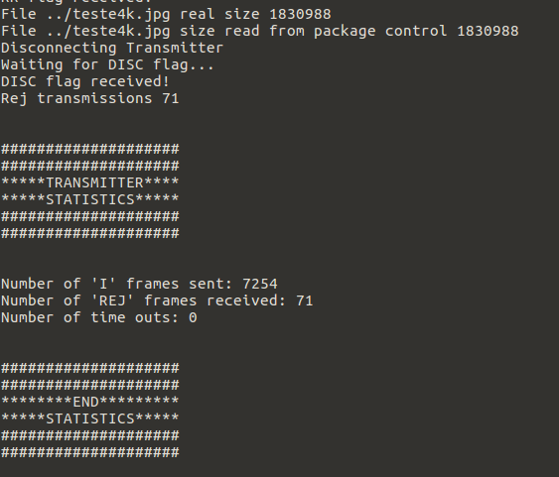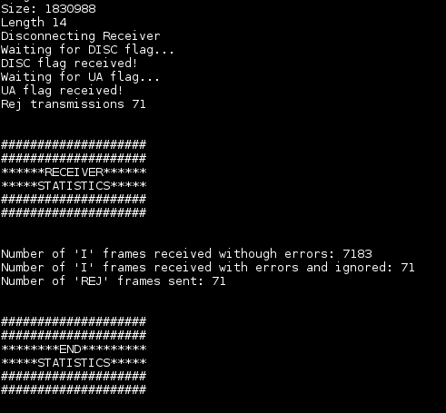

# Elementos de Valorização

**Selecção de parâmetros pelo utilizador.**

Quando o utilizador executa o programa, depara-se com uma interface onde é possível mudar o baud rate, o tamanho máximo a transmitir por cada trama, o número máximo de retransmissões e o tempo a esperar antes de ocorrer time out.

**Implementação de REJ**

Aquando da receção de uma trama pelo receptor, esta é posta à prova através de testes ao seu campo de controlo, ao BCC e ao BCC2. Caso alguma destas condições falhe, o receptor envia a trama REJ para o transmissor.

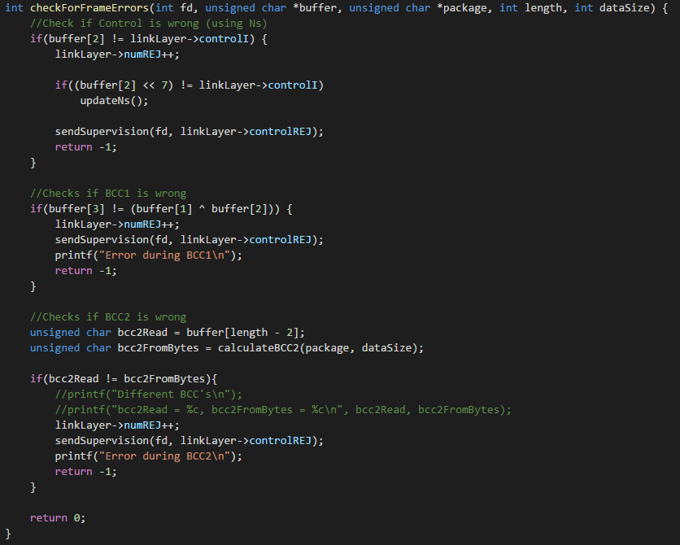

Figura 4 - Verificação de erros na trama I

**Verificação da integridade dos dados pela Aplicação**

A aplicação verifica o tamanho real do ficheiro, bem como o valor indicado nos pacotes de controlo. Também verifica e descarta tramas duplicadas/perdidas, e existe uma recuperação em caso de erro.

**Registo de ocorrências**

As ocorrências das diferentes tramas enviadas são registadas ao longo da execução do programa. Sempre que alguma é enviada, o seu contador é incrementado. No final são apresentadas as estatísticas do transmissor e do receptor, cada um com as estatísticas que lhe dizem respeito.

Figura 5 - Contadores das ocorrências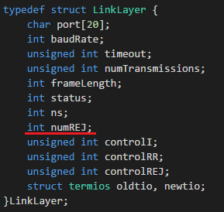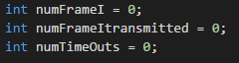

**Geração aleatória de erros em tramas I**

Tal como explicitado no guião, em cada trama I recebida é simulado no campo de dados com probabilidades definidas e aleatórias (utilização de srand), a alteração de um byte, procedendo-se posteriormente à análise dessa trama de forma normal. Obtém-se assim a rejeição da trama e consequente envio de confirmação negativa (REJ).

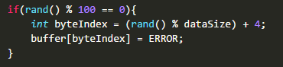

Figura 6 - Geração de erros

# Conclusões

Todos os objectivos propostos no enunciado foram atingidos com sucesso.

O projecto permitiu aos alunos utilizar uma variante de transmissão de *Stop and Wait* para implementar um protocolo de ligação de dados. Desta forma foi possível realizar uma aprendizagem mais profunda relativamente ao uso da porta de série, máquinas de estados aplicadas a protocolos e protocolos usados em redes, portanto o grupo concluiu que foi conseguido um bom aproveitamento tendo em conta o objectivo proposto.

As camadas foram implementadas de forma a serem independentes entre si e a informação do cabeçalho das tramas apenas faz parte da camada de ligação de dados. A camada da aplicação consegue aceder às funções da camada de ligação de dados, mesmo sem a necessidade de perceber como é que elas funcionam, permitindo que conceitos de mais baixo nível sejam abstratos a esta camada.

Em suma, o desenvolvimento do projecto foi exigente devido às especificidades pretendidas - principalmente a forma de interação e sincronização da camada de aplicação e de dados em ambos os computadores - mas podemos concluir que permitiu consolidar conhecimentos teóricos aprendidos ao longo das aulas bem como perceber como interagem as camadas existentes num protocolo de ligação de dados.

# Contribuição

José Carlos Alves Vieira - 47.5%

Luis Figueiredo Caseiro - 5%

Renato Sampaio de Abreu - 47.5%

# Anexo I

Arquivo .zip enviado juntamente com o relatório contendo o código fonte e o doxygen gerado.

# Anexo II

**Principais estruturas de dados**

Figura 7 - ApplicationLayer struct Figura 8 - Principais funções da applicationLayer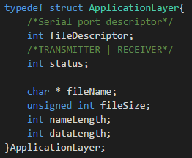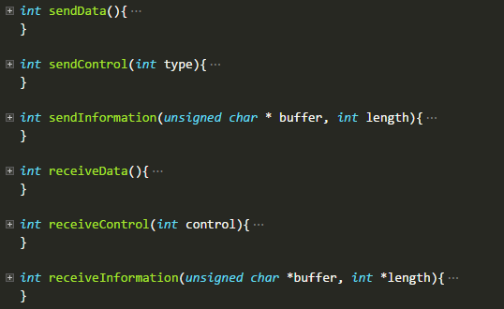

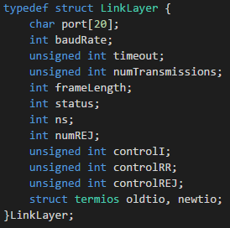

Figura 9 - LinkLayer struct Figura 10 - Principais funções da LinkLayer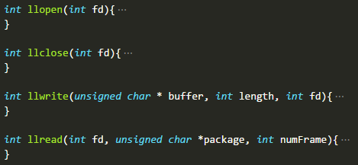

Figura 12 - Função llopen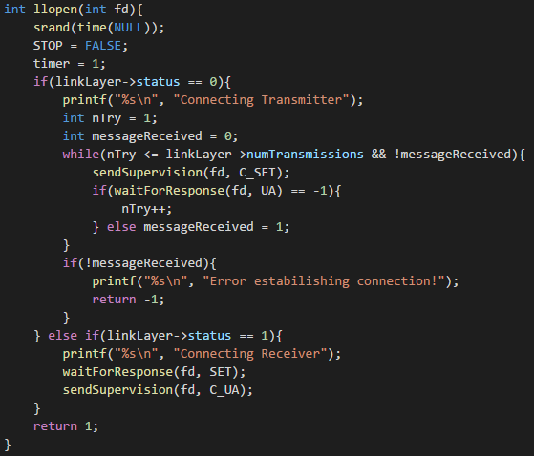

Figura 13 - Função llread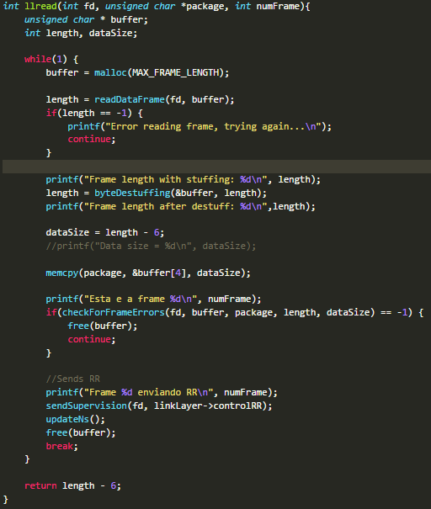

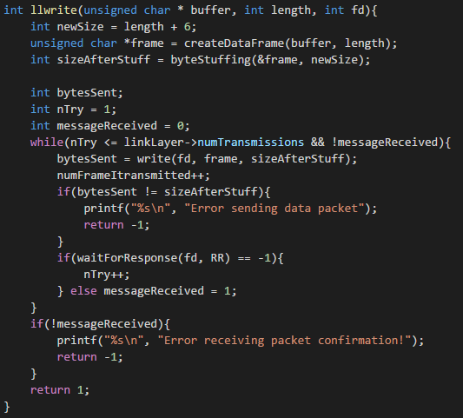

Figura 14 - Função llwrite

Figura 15 - Função llclose